看圖回答問題
- 下列是燈泡的串聯還是並聯？在（ ）中寫出正確答案。
○ |  | ○
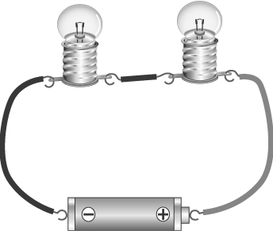 |  | 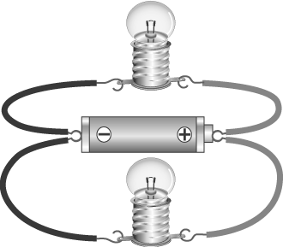
（ ）聯 |  | （ ）聯

- 看圖回答問題。
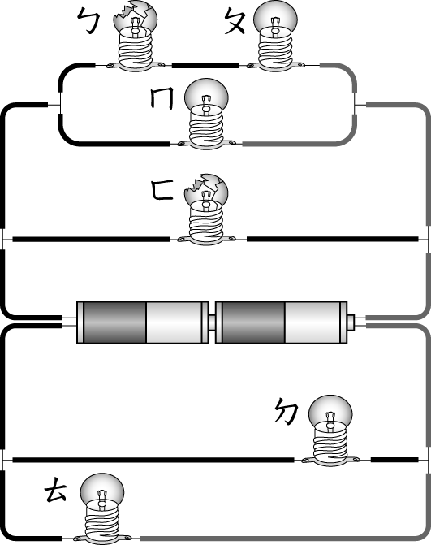
上圖電路中，電線及電池都沒有損壞，用 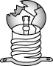 表示壞掉的燈泡，請判斷哪些燈泡還是會發光？會的打ˇ；不會的打╳。
（ ）ㄅ （ ）ㄆ （ ）ㄇ
（ ）ㄈ （ ）ㄉ （ ）ㄊ

- 下列是電池或燈泡的串聯還是並聯？在（ ）中寫出正確答案。
○  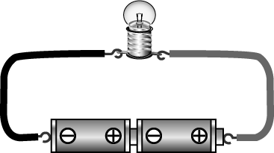 | ○  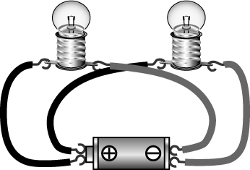
（ ）聯 | （ ）聯
○  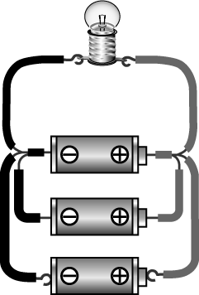 | ○  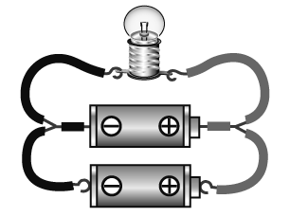
（ ）聯 | （ ）聯
○  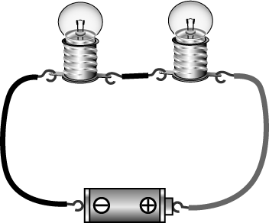 | ○  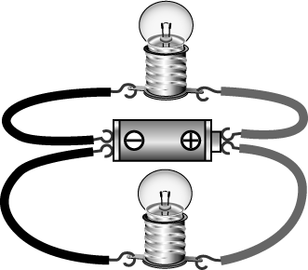
（ ）聯 | （ ）聯

- 看電路圖回答下列問題。
A | B
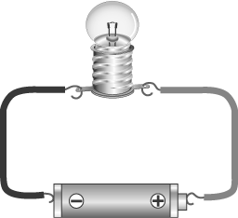 | 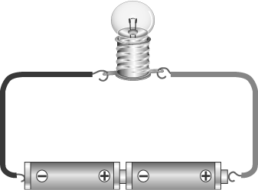
C
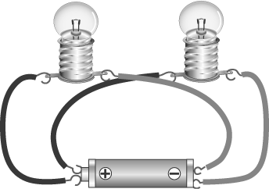
○哪幾個圖中的燈泡會發亮？（ ）
○ B 圖中的電池是串聯還是並聯？（ ）
○ C 圖中的燈泡是串聯還是並聯？（ ）

- 同一架的彈力飛機，在下列哪一種情形會飛得比較遠？請打ˇ。
(１)（ ）
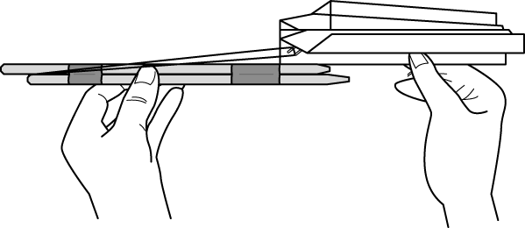
(２)（ ）
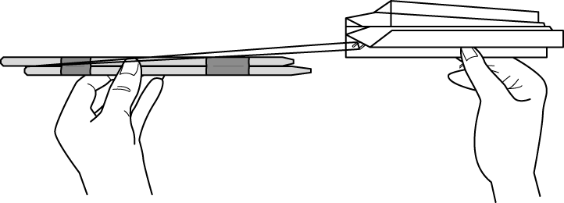

- 下列是電池的串聯還是並聯？在（ ）中寫出正確答案。
○（ ）聯 | 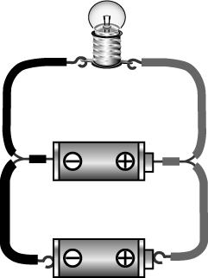  ○（ ）聯
- 請填入汽車構造的正確名稱，並根據問題填入對應的代號。
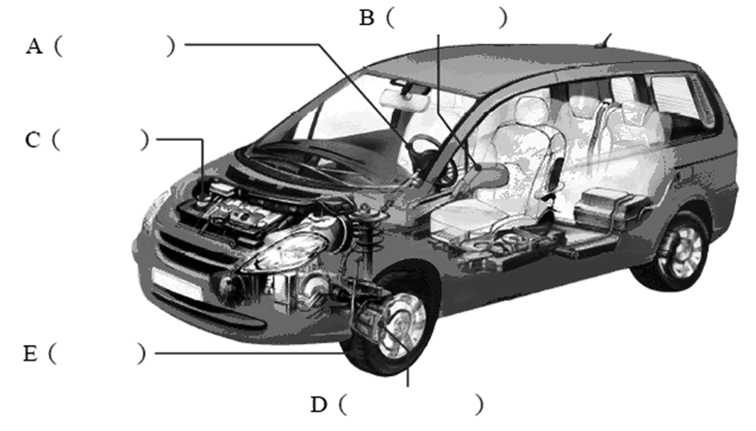
（ ）(１)控制車輛前進的方向。
（ ）(２)可使行進中的車輛減速與停止。
（ ）(３)轉動使車輛前進。
（ ）(４)可以觀察後方路況。
（ ）(５)車輛的動力來源。

- 趁著過年連假，爸爸帶全家人去臺中騎腳踏車。看圖回答問題。
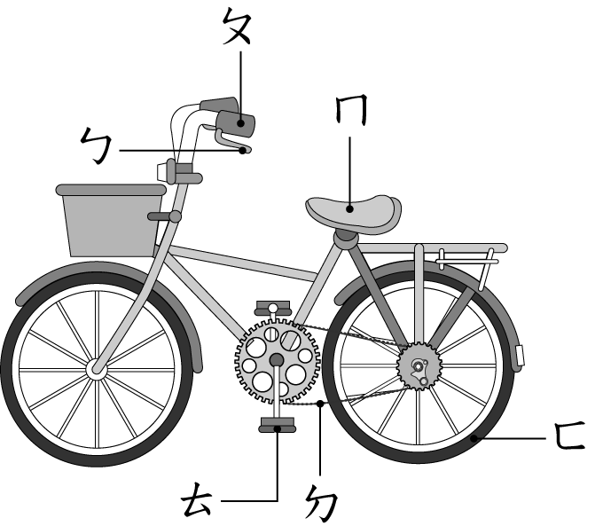
租車時，雲卿選了一臺有籃子的腳踏車，但是腳碰不到地板，店員告訴她：「別擔心，坐上去踩不到地板的話， ○ 可以調整高度。」出發後，經過上坡路段，雲卿使盡力氣踩著 ○ ，移動速度卻還是非常緩慢，她心想：「早知道就租有變速的了！」過了上坡，接下來是一段緩降坡，不僅不用踩，還需要用 ○ 來減速，回程時，爸爸的腳踏車用來傳送動力的 ○ 竟然掉了，還好距離租車的地方已經不遠了，用牽的牽去還車。
請依照順序填入正確代號。
○ | ○ | ○ | ○

- 在其他條件相同下，下列哪一組的亮度最亮？請將代號填入（ ）中。
ㄅ | ㄆ | ㄇ
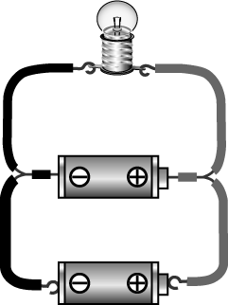 |  | 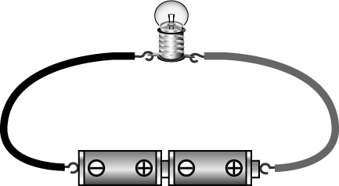
亮度最亮的是（ ）。

- 看圖填入正確代號。
ㄅ | ㄆ
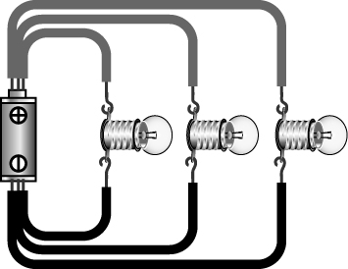 | 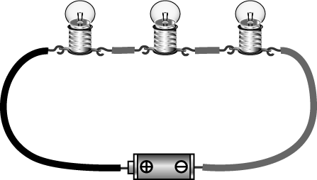
(１)哪一組的燈泡比較亮？（ ）
(２)哪一組燈泡連接在同一條通路上？（ ）
(３)哪一組燈泡的連接法，只要其中一個燈泡壞了，整組燈泡就不亮了？（ ）
(４)家裡的電燈，當兩個燈泡的其中一個燈泡不亮時，只覺得燈光變暗，而不會完全不亮，和哪一組的連接方法相同？（ ）

- 回答問題
- 下列哪些玩具的動力和彈力飛機的動力相同？填填看。
A 彈力小汽車  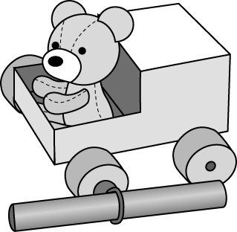 | 使用厚紙板做成車體，使用硬塑膠管、吸管和輪子組成兩組車輪。其中一組車輪的塑膠管穿過橡皮筋，一端以竹籤固定，另一端以粗吸管固定。旋轉粗吸管使橡皮筋扭轉後，小車就能向前移動
B 水車  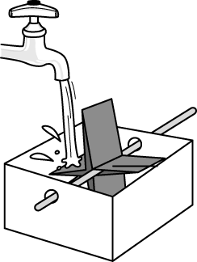 | 將紙盒從中間剪開成兩部分，其中一部分沿摺線向內摺並固定，做成扇葉，中間穿入吸管為軸。另一部分依喜好做成底座，將葉片安置到底座上後，放到水龍頭下方，水車就會開始轉動。
C 兒童電動車  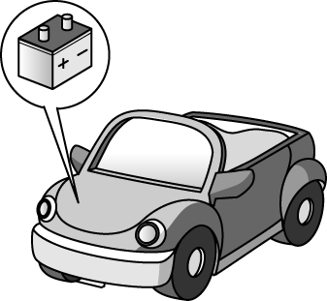 | 車體內有充電電池，每次充電約 6～8 小時，可使用 2～3 小時。充電後將開關調整至前進時，踩油門會向前行駛，開關調整至後退時，踩油門會向後行駛，放開油門皆會自行停止。
D 竹槍  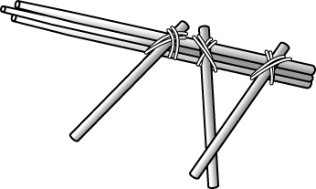 | 使用長、短的竹筷子各三根，拿一根長的筷子切出凹槽後，和另外兩根長筷子組合，再用短筷子做出握柄和板機。把橡皮筋一端固定在凹槽後，另一端拉到板機上方突出處，扣下板機，橡皮筋就飛出去了。
和彈力飛機的動力相同的有（ ）。

- 請寫出三種可以節約能源的做法。
答：

- 高雄市 翰林國小四年三班正在舉行春節活動分享，以下是 4 位同學分享的內容，請依題目選出正確的答案。
阿翔：一家人騎多臺機車到澄清湖烤肉。
儀秀：和車隊一起騎腳踏車到墾丁春遊。
國凱：參加帆船特訓。
莉香：坐捷運到百貨公司逛街。
（ ）(１)哪一位小朋友的活動所使用的運輸工具，其動力來源是風力？ ○阿翔 ○儀秀 ○國凱 ○莉香。
（ ）(２)哪一位小朋友的活動容易造成空氣汙染？ ○阿翔 ○儀秀 ○國凱 ○莉香。
（ ）(３)儀秀所搭乘的運輸工具動力來源是什麼？ ○汽油 ○天然氣 ○人力 ○風力。
- 翰翰國小四年一班正在舉行假日活動分享，以下是 4 位同學分享的內容，請依題目選出正確的答案。
美美：從臺中搭火車到花蓮遊玩。
小果：騎機車到郊外踏青。
大偉：到旗津坐人力車。
婷方：坐捷運到圖書館借書。
（ ）(１)哪一位同學的活動所使用的運輸工具，其動力來源是人力？ ○美美 ○小果 ○大偉 ○婷方。
（ ）(２)哪一位小朋友搭乘的運輸工具，所使用的動力來源容易造成空氣汙染？ ○美美 ○小果 ○大偉 ○婷方。
（ ）(３)婷方所搭乘的運輸工具動力來源是什麼？ ○汽油 ○天然氣 ○電力 ○風力。

- 下圖是各種不同種類的電池，請回答下列問題。
鹼性電池 | 鋰電池
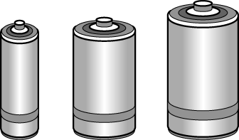 | 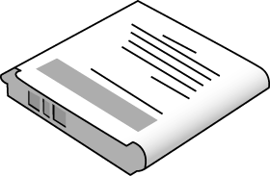
蓄電池 | 太陽能電池
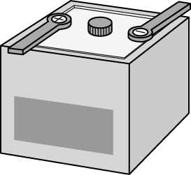 | 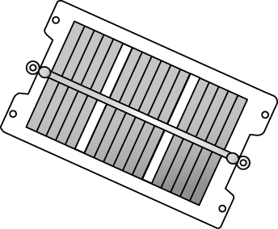
（ ）(１)哪一種電池需要光照射來產生電力？ ○鹼性電池 ○鋰離子電池 ○蓄電池 ○太陽能電池。
（ ）(２)哪一種電池沒有電力時無法再度充電使用？ ○鹼性電池 ○鋰離子電池 ○蓄電池 ○太陽能電池。
（ ）(３)哪一種電池可以被應用在汽、機車內？ ○鹼性電池 ○鋰離子電池 ○蓄電池 ○太陽能電池。
（ ）(４)哪一種電池的價格最便宜，所以被普遍應用？ ○鹼性電池 ○鋰離子電池 ○蓄電池 ○太陽能電池。
（ ）(５)哪一種電池是以鋰金屬為陽極活性材料？ ○鹼性電池 ○鋰離子電池 ○蓄電池 ○太陽能電池。

- 請寫出三種可以減少因運輸工具造成汙染的方法。
答：

- 製作彈力飛機時，下列材料的用途何者有誤？請填入代號，並說明正確的用途。
Ａ、橡皮筋：提供動力
Ｂ、竹筷：當發射器
Ｃ、釘書機：固定竹筷
（ ）是錯誤的，它的用途是（ ）。

- 簡答題
- 請寫出兩種節約能源的方法。
答：

- 電池若沒有妥善的回收處理，可能會造成什麼環境汙染？請寫出兩種。

- 根據彈力飛機的原理，為什麼目前所使用的交通工具中，並沒有使用彈力來提供動力呢？
答：

- 在陸地行駛的運輸工具和在空中航行的運輸工具相比，有什麼優點和缺點？各寫出兩個。
優點：
缺點：

- 什麼是二次電池？
答：

- 寫出三種非再生能源。
答：

- 什麼是一次電池？
答：

- 請分別舉出一個運用水力、風力和彈力的玩具。
答：

- 寫出三種常見的陸上交通工具。
答：

- 寫出兩種再生能源。
答：

- 請寫出四種電的導體。
答：

- 生活中有許多的電器都需要用到電池，例如：電視遙控器、手機、鬧鐘等等。寫出三種常用的電池。
答：

- 請寫出兩種可以讓通路中小馬達轉動更快的方法。
答：

- 寫出兩種會造成電流通路被阻斷，使燈泡不亮的情形。
答：

- 配合題
- 看圖用代號回答下列問題。
ㄅ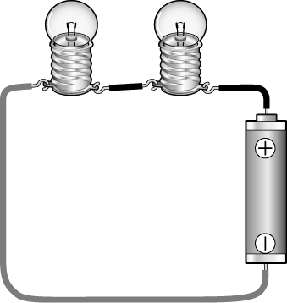 | ㄆ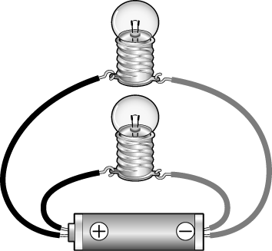
（ ）(１)兩個燈泡連接在不同的通路上。
（ ）(２)兩個燈泡連接在同一條通路上。
（ ）(３)哪一組的燈泡比較亮？
（ ）(４)哪一組的燈泡比較暗？
（ ）(５)哪一種電路的連接法，其中一個燈泡壞掉了，也不會影響另一個燈泡的亮度？
（ ）(６)家裡的電燈是採用哪一種連接方法？

- 依陸上運輸工具的演進順序，填入 1～3。
○早期的汽車 |  | ○載貨馬車
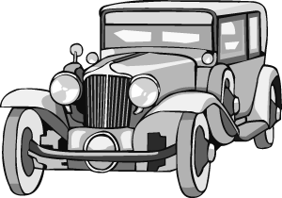 |  | 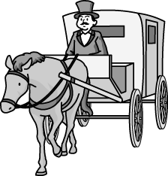
○現代的汽車
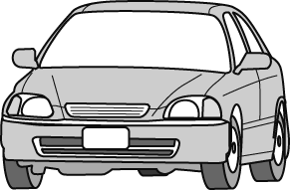

- 請填入機車各部位功能的代號。
ㄅ儲存汽油
ㄆ使行進中的車子減速
ㄇ提供車子前進的動力
ㄈ藉由滾動使車子移動，並支撐車子的重量
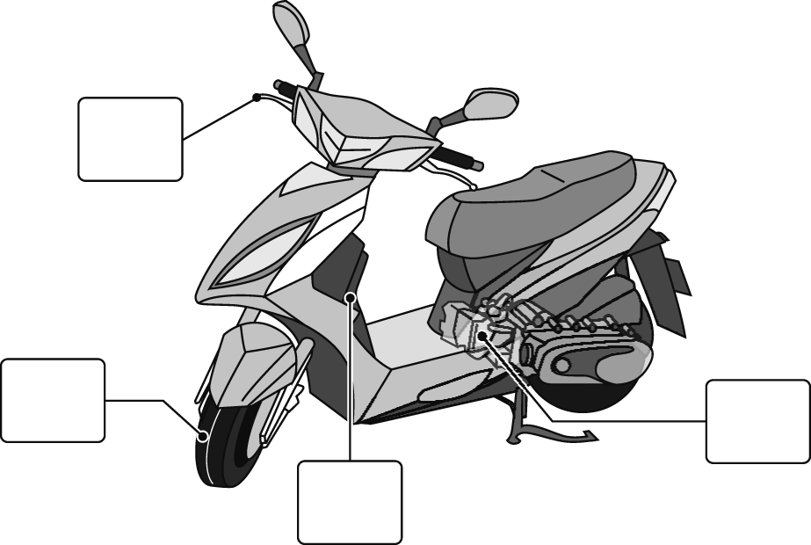
- 下面電路分別包含哪些電池和燈泡的連接方式？連連看。
○ 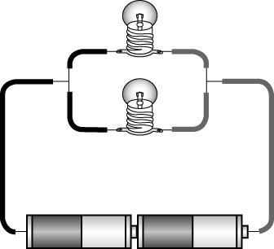 | ‧ |  | ‧ㄅ電池並聯  ‧ㄆ電池串聯  ‧ㄇ燈泡並聯  ‧ㄈ燈泡串聯
○ 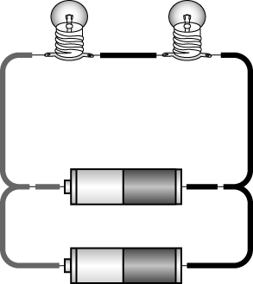 | ‧ |  | ‧ㄅ電池並聯  ‧ㄆ電池串聯  ‧ㄇ燈泡並聯  ‧ㄈ燈泡串聯

- 看圖用代號回答下列問題。
ㄅ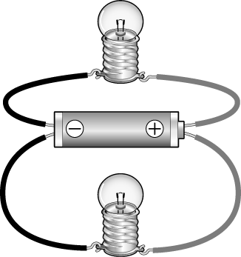 | ㄆ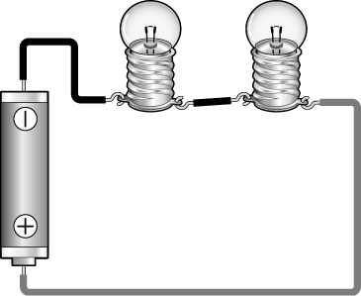
ㄇ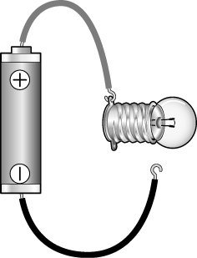 | ㄈ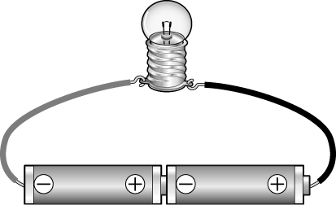
(１)哪一種電路的連接方法，燈泡的亮度會最亮？（ ）
(２)哪一種電路的連接方法，燈泡不會亮？（ ）
(３)哪一種電路的連接方法，燈泡的亮度和「一顆電池＋一個燈泡」一樣亮？（ ）
(４)ㄅ、ㄆ、ㄈ三種電路的連接方法，哪一種的燈泡亮度最弱？（ ）
- 請填入汽車各部位功能的代號。
ㄅ可以控制車子前進方向
ㄆ儲存汽油或柴油
ㄇ使駕駛可以觀察後方路況
ㄈ藉由滾動使車子移動
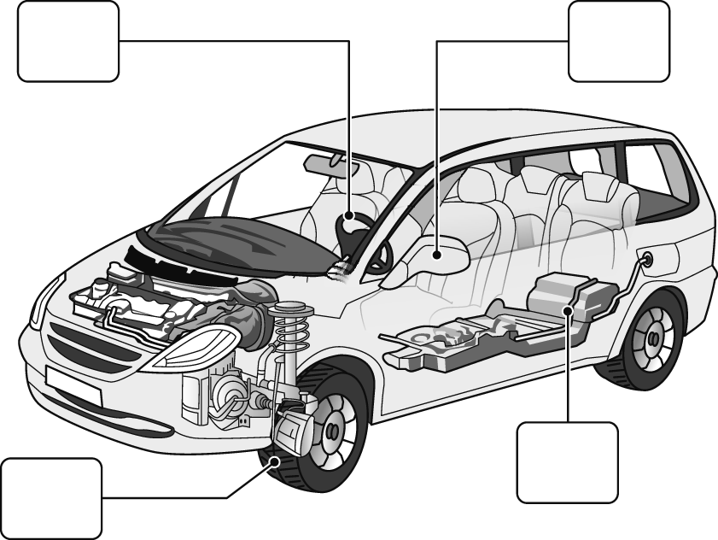
- 在下列運輸工具內填入所使用的動力來源代號
ㄅ石油 ㄆ獸力 ㄇ電力 ㄈ蒸汽 ㄉ太陽能 ㄊ風力

○牛車 |  | ○蒸汽車
○帆船 |  | ○汽車
○捷運列車 |  | ○飛機
○太陽能車 |  | ○高鐵

- 依飛機的演進順序，填入 1～3。
○滑翔飛機 |  | ○現代飛機
○早期飛機

- 請填入機車各部位名稱的代號。
ㄅ引擎 ㄆ後視鏡 ㄇ煞車把手 ㄈ把手
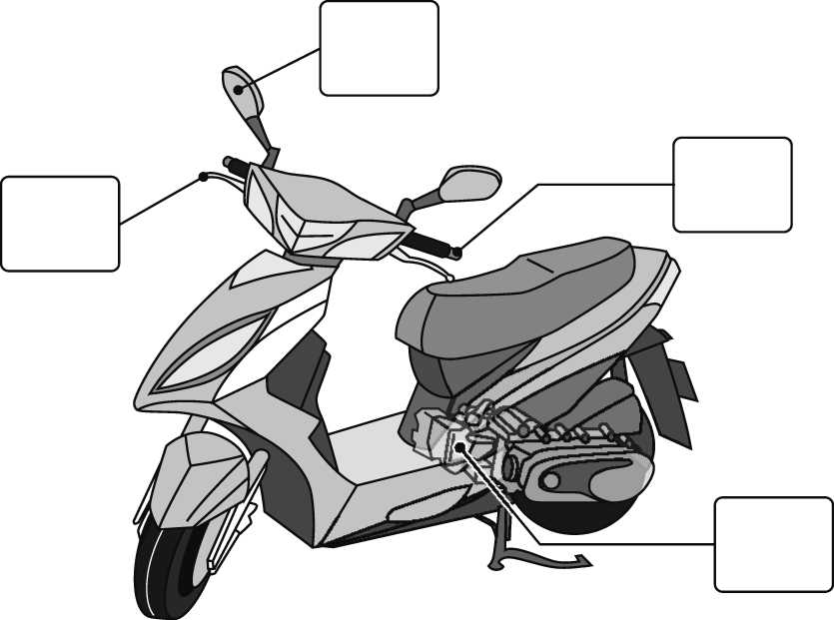
- 回答下列問題，並填入代號。
ㄅ碳鋅電池 |  | ㄆ太陽能電池
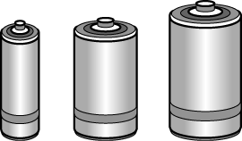 |  | 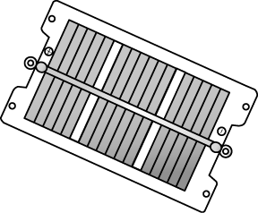
ㄇ鋰離子電池 |  | ㄈ鈕扣型電池
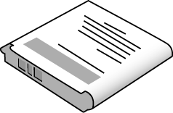 |  | 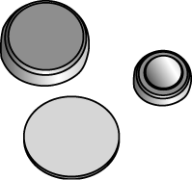
(１)哪一種電池比其他三種環保？（ ）
(２)常被使用在手機中的是哪一種電池？（ ）
(３)手電筒常使用的是哪一種電池？（ ）
(４)手錶常使用的是哪一種電池？（ ）
(５)太陽能計算機常使用的是哪一種電池？
（ ）
(６)常被用在數位相機中的是哪一種電池？
（ ）

- 請填入機車各部位名稱的代號。
ㄅ車輪 ㄆ油箱 ㄇ煞車把手 ㄈ引擎
- 下列物品通常使用一次電池的寫 1；通常使用二次電池的寫 2。
○手機 |  | ○手錶
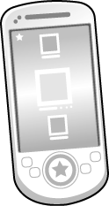 |  | 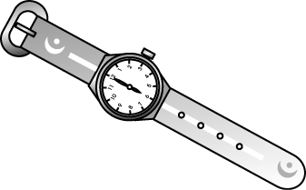
○筆記型電腦 |  | ○數位相機
 |  | 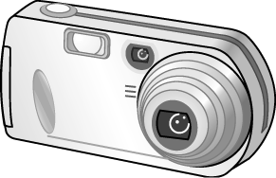
- 依船的演進順序，填入 1～3。
○現代船隻 |  | ○早期船隻
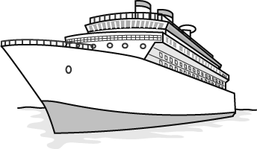 |  | 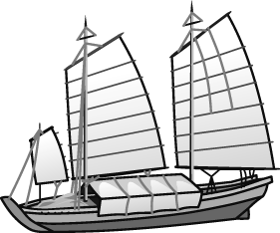
○獨木舟
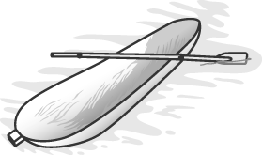

- 下圖的燈泡、電線和電池皆為同品牌同款式，把下列三組燈泡的亮度由最暗到最亮填入代號
A B C
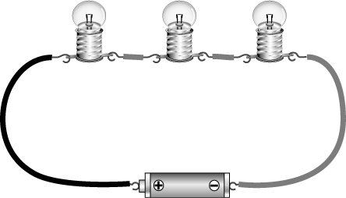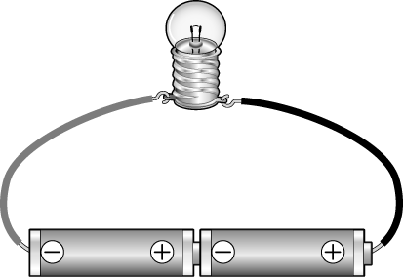
燈泡亮度由暗到亮依序為（）→（ ）→（ ）
- 在日常生活中，哪些情形是利用到電能？請寫ㄅ；哪些情形是利用到瓦斯？請寫ㄆ。
○用檯燈照明 |  | ○用瓦斯爐煮湯
○用手電筒照明 |  | ○用電暖爐取暖

- 請填入機車各部位名稱的代號。
ㄅ把手 ㄆ油箱 ㄇ煞車把手
ㄈ車輪 ㄉ引擎 ㄊ後視鏡
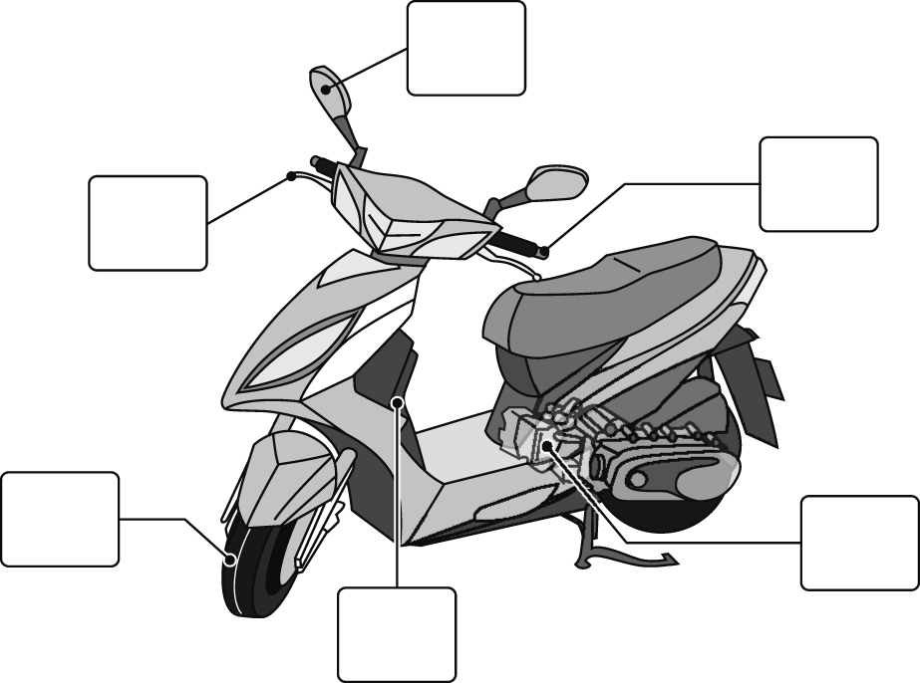
- 請填入汽車各部位功能的代號。
ㄅ使行進中的車子減速
ㄆ可以控制車子前進方向
ㄇ提供車子前進的動力
ㄈ使駕駛可以觀察後方路況
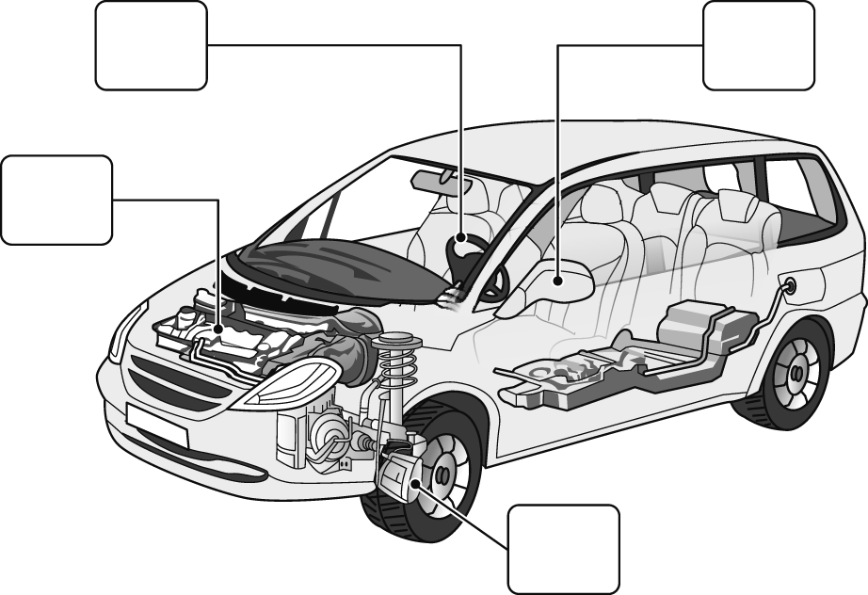
- 請填入汽車各部位名稱的代號。
ㄅ引擎 ㄆ後視鏡
ㄇ方向盤 ㄈ煞車裝置
- 下列電池中，屬於「一次電池」的填ㄅ，屬於「二次電池」的填ㄆ。
（ ）(１)鈕扣型電池
（ ）(２)鎳氫電池
（ ）(３)碳鋅電池
（ ）(４)鹼性電池
（ ）(５)鋰離子電池
- 下列各是什麼電池？將代號填入□中。
ㄅ鋰離子電池 ㄆ鈕扣型電池 ㄇ 9V 鹼性電池

○ |  | ○
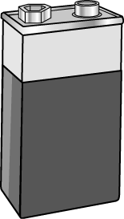 |  | 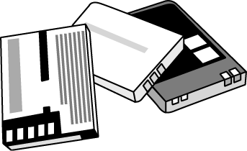
○
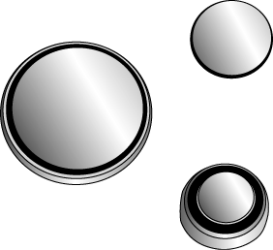
- 請填入汽車各部位名稱的代號。
ㄅ後視鏡 ㄆ油箱 ㄇ方向盤 ㄈ車輪

- 下列物品通常是使用哪一種電池？填入代號。
ㄅ鈕扣型電池 ㄆ鋰離子電池

○手機 |  | ○手錶
 |  | 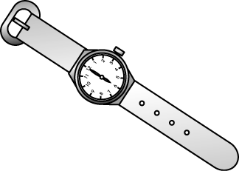
- 下圖的燈泡、電線和電池都相同，把下列三者的燈泡亮度由亮到暗填入代號：
ㄅ | ㄆ | ㄇ
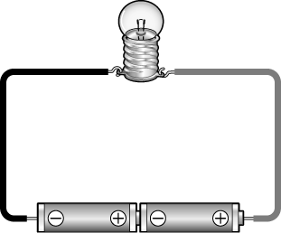 | 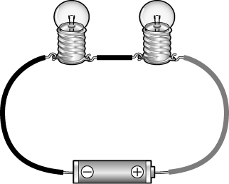 | 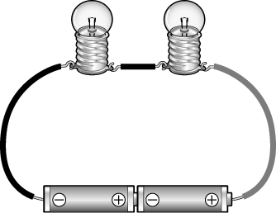
燈泡亮度由亮到暗依序為
（ ）→（ ）→（ ）。
- 請填入汽車各部位名稱的代號。
ㄅ後視鏡 ㄆ油箱 ㄇ引擎
ㄈ方向盤 ㄉ車輪 ㄊ煞車裝置
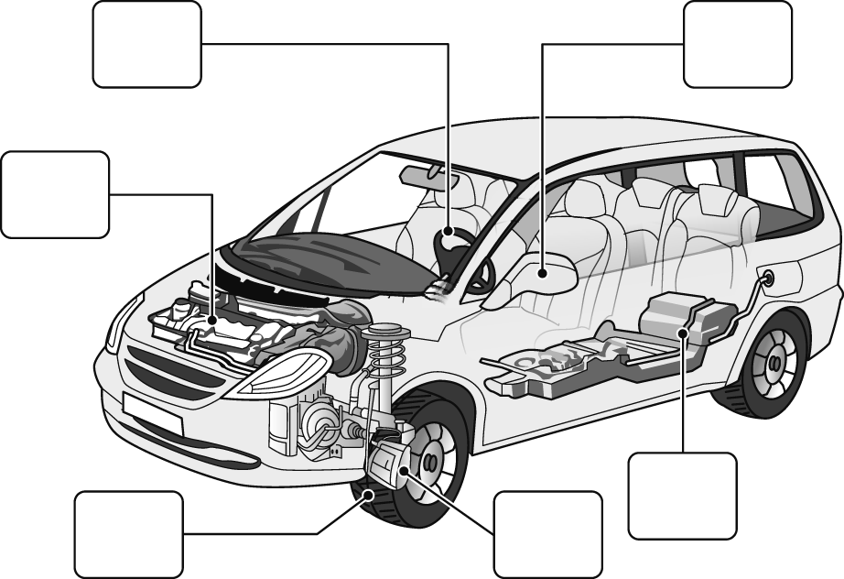
- 下列玩具主要的動力來源分別是什麼？請填入代號。A 風力 B 水力 C 彈力 D 電力
○紙船 |  | ○彈力飛機
○風車 |  | ○四驅車
○彈弓 |  | ○水車
- 下列是陸上運輸工具的請填甲，是水上運輸工具的請填乙，是空中運輸工具的請填丙。
○公車 |  | ○貨櫃車
○機車 |  | ○飛機
○郵輪 |  | ○火車
- 市面上的電池種類大致分為充電電池和非充電電池，下列物品所使用的電池各是哪一類？請填入代號。
ㄅ筆記型電腦 ㄆ手機 ㄇ電動機車
ㄈ電動刮鬍刀 ㄉ手錶 ㄊ電動腳踏車
ㄋ汽車遙控器 ㄌ數位相機 ㄍ汽車起動器
(１)充電電池：（ ）
(２)非充電電池：（ ）
- 下列運輸工具所使用的能源是屬於再生能源的打ˇ，屬於非再生能源的打╳。
○帆船 |  | ○汽車
○蒸汽火車 |  | ○太陽能車
○機車

- 下列運輸工具的動力來源是什麼？將代號填入□中。 ㄅ汽油 ㄆ太陽能 ㄇ風力 ㄈ人力
○帆船 |  | ○汽車
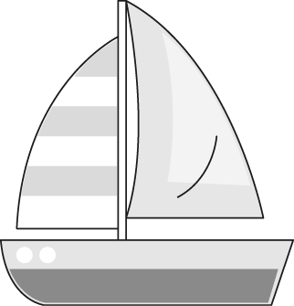 |  | 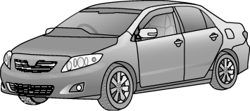
○竹筏 |  | ○太陽能車
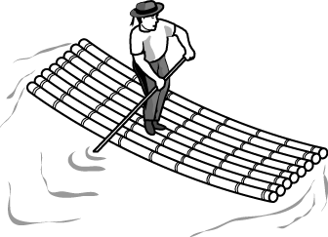 |  | 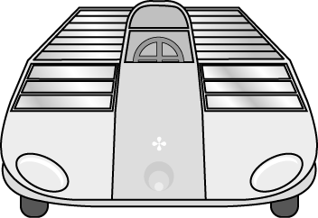
○腳踏車 |  | ○飛機
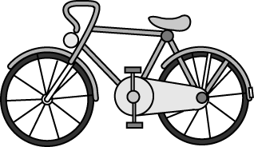 |  | 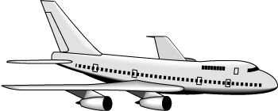

- 請將機車的構造與功能做配對。
ㄅ後視鏡ㄆ煞車把手ㄇ車輪ㄈ把手ㄉ油箱ㄊ引擎
（ ）(１)藉由滾動讓車子移動，並支撐車子的重量。
（ ）(２)提供車子前進的動力。
（ ）(３)使駕駛可以觀察後方的路況。
（ ）(４)可以控制車子行進的方向。
（ ）(５)可幫助行進中的車子減速。
（ ）(６)儲存汽油。
- 下列通路的小馬達速度是怎樣呢？請由快到慢依序填入 1、2、3。
○ |  | ○ |  | ○
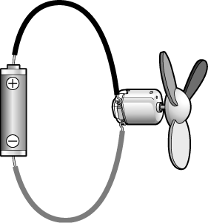 |  | 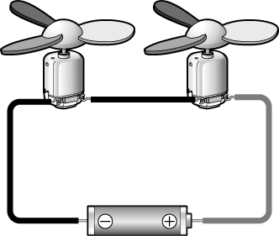 |  | 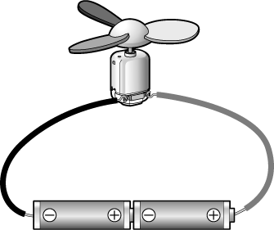

- 請填入機車各部位功能的代號。
ㄅ轉動把手可以控制車子行進的方向
ㄆ提供車子前進的動力
ㄇ使駕駛可以觀察後方的路況
ㄈ使行進中的車子減速
- 請填入正確的代號。ㄅ燈泡並聯 ㄆ燈泡串聯ㄇ電池並聯 ㄈ電池串聯
○ |  | ○
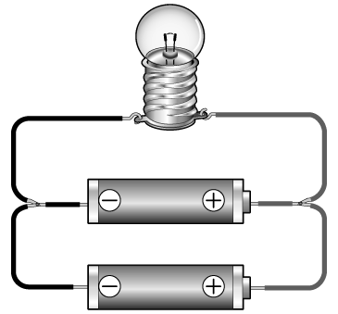 |  | 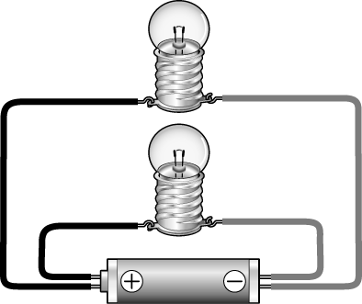
○ |  | ○
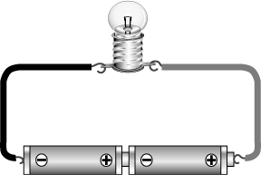 |  | 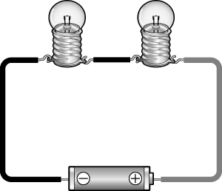
- 請寫出腳踏車各部位的功能代號。
ㄅ控制前進方向
ㄆ用腳踩踏，提供動力
ㄇ幫助減速與停止
ㄈ藉由滾動讓車子移動，並支撐車子的重量
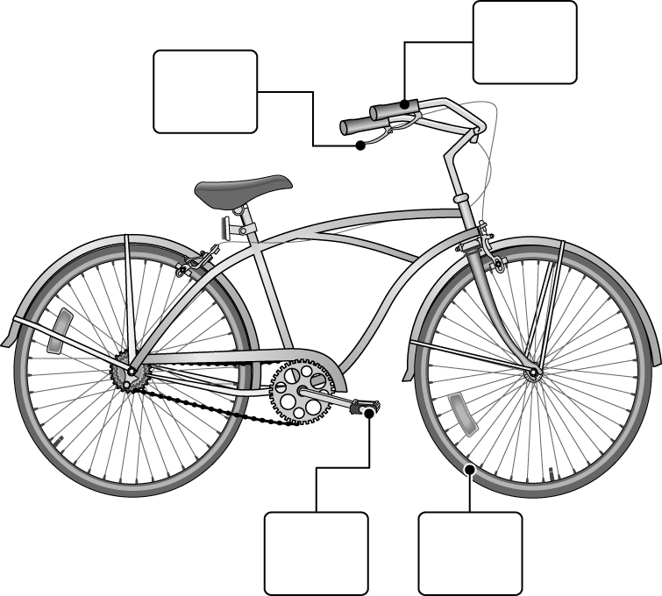
- 填充題
- 無法重複充電使用的電池，稱為（ ），可以充電後再使用的電池，稱為（ ）或（ ）。
- 機車的構造中，（ ）提供機車前進的動力，（ ）能使行進中的機車減速。
- 機車的構造中，轉動（ ）可以控制車子行進的方向，儲存汽油的構造是（ ）。
- 碳鋅電池、鹼性電池和鈕扣型電池是無法重複充電再使用，稱為（ ）；鎳氫電池和鋰離子電池可以充電後再使用，稱為（ ）
- 實驗題組
- 四年二班在自然教室做「燈泡亮了」實驗，下圖是六組同學的電路組合，請看圖回答下列問題。
第一組 | 第二組
第三組 | 第四組
第五組 | 第六組
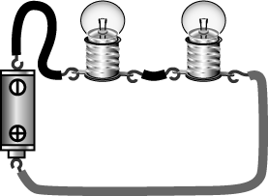
（ ）(１)第一～第四組中，哪一組的燈泡亮度和其他三組不同？ ○第一組 ○第二組 ○第三組 ○第四組。
（ ）(２)下列哪一組的燈泡會最亮？ ○第三組 ○第四組 ○第五組 ○第六組。
（ ）(３)下列哪一組的燈泡壞掉一個，其它的燈泡還是會亮？ ○第一組 ○第二組 ○第五組 ○無法判斷。
（ ）(４)下列哪一組的電路連接方式，可以讓燈泡發亮的時間維持最久？ ○第一組 ○第二組 ○第三組 ○第四組。
（ ）(５)下列哪一組的燈泡會最暗？ ○第一組 ○第三組 ○第五組 ○第六組

- 下圖是小君將電線、電池和小馬達連接所形成的通路，請選出正確答案。
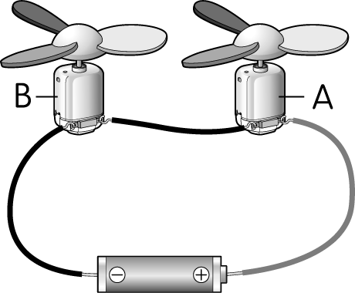
（ ）(１)當電池的正、負極位置互換時，A、B 兩個小馬達轉動的方向會有什麼改變？ ○ A 不變，B 反轉 ○ A 反轉，B 不變 ○ A、B 都反轉 ○ A、B 都不變。
（ ）(２)如果 A 小馬達壞掉了，下列哪一項敘述是正確的？ ○ B 小馬達的轉向改變 ○ A、B 兩個小馬達都不會轉了 ○ A、B 兩個小馬達繼續轉動 ○ A 小馬達不動，B 小馬達繼續轉動。
（ ）(３)下列哪一種做法可以讓小馬達轉動的速度變慢？ ○再並聯 1 顆電池 ○拿走 A 小馬達 ○再串聯 1 顆電池 ○再串聯 1 個小馬達。
（ ）(４)下列哪一種做法可以讓小馬達轉動的速度變快？ ○再並聯 1 顆電池 ○再並聯 1 個小馬達 ○再串聯 1 顆電池 ○再串聯 1 個小馬達。
（ ）(５)小君在通路中再並聯 2 顆電池時，A、B 兩個小馬達轉動的速度會有什麼改變？ ○沒有改變 ○變慢了 ○變快了 ○不轉動。

- 畫畫看
- 電線要怎麼連接才會使燈泡發亮？畫畫看。
(１)一個電池和一個燈泡。
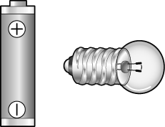
(２)承上題，再加上一個簡易開關。
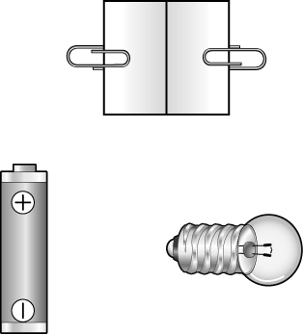

- 電線要怎麼連接電池和小馬達，小馬達才會轉動呢？畫畫看。
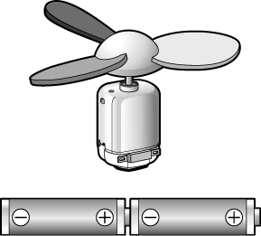

- 電線要怎麼連接電池和小馬達，小馬達才會轉動呢？畫畫看。
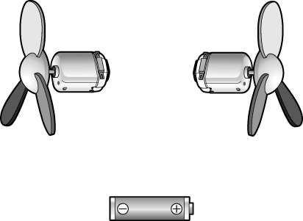

- 利用兩個燈泡、一顆電池，畫出燈泡的並聯。
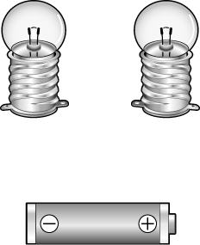
- 畫出兩種可讓燈泡一起亮起來的電路接法。
(１) 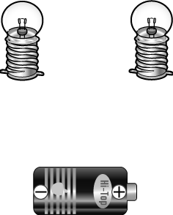 | (２) 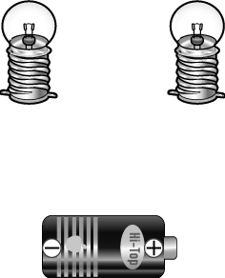
- 利用一顆電池、兩個燈泡，畫出燈泡的並聯。
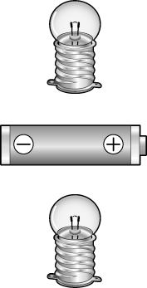
- 請依據下列各小題的條件，畫出可以讓燈泡發亮的通路。
(１)一個燈泡、一顆電池
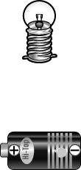
(２)一個燈泡、兩顆電池並聯
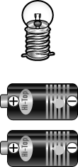
(３)一個燈泡、兩顆電池串聯
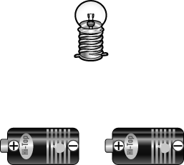
(４)兩個燈泡並聯，一顆電池
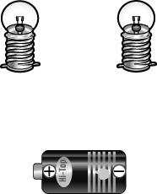
- 電線要怎麼連接電池和小馬達，兩個小馬達才會一起轉動呢？畫畫看。
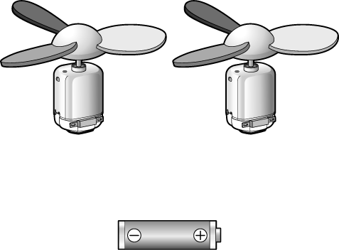

- 利用一個燈泡、兩顆電池，畫出電池的並聯。
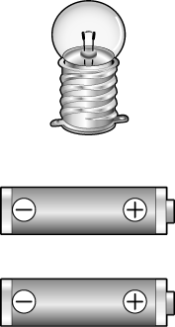

- 電線要怎麼連接電池和小馬達，小馬達才會轉動呢？畫畫看。
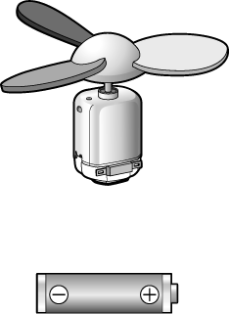
- 利用一個燈泡、兩顆電池，畫出電池的串聯。
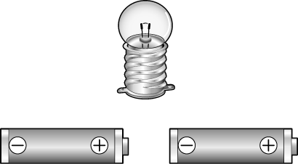
- 浩浩想在電路中設計一個簡易開關，請你將電線連接的方式畫下來。
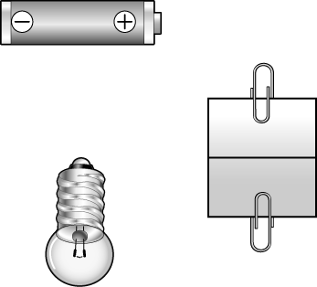
- 利用兩個燈泡、一顆電池，畫出燈泡的串聯。
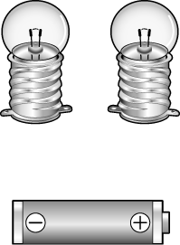
- 下圖是電池和燈泡，電線要怎麼連接才會使燈泡發亮？畫畫看。
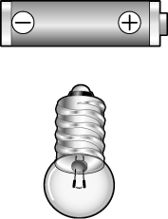
- 連連看
- 下列哪些物品屬於電的導體？哪些屬於電的不良導體？連連看。
○鐵釘 | ‧
○考卷 | ‧ | ‧ | ㄅ電的導體
○錫箔紙 | ‧
○鐵尺 | ‧ | ‧ | ㄆ電的不良導體
○橡皮擦 | ‧

- 市面上電池的種類可分為充電電池與一次電池，下列物品分別是使用哪種電池？連連看。
(１)行動電源 | ．
(２)手錶 | ． |  | ． | A 充電電池
(３)手機 | ．
(４)數位相機 | ． |  | ． | B 一次電池
(５)電動機車 | ．
- 下列哪些電池屬於「一次電池」？哪些電池屬於「二次電池」？連連看。
○碳鋅電池 | ‧ |  | ‧ㄅ一次電池
○鋰離子電池 | ‧ |  | ‧ㄅ一次電池
○鈕扣型電池 | ‧ |  | ‧ㄆ二次電池
○鎳氫電池 | ‧ |  | ‧ㄆ二次電池
- 下列運輸工具的動力來源分別是什麼？連連看。
(１)腳踏車 | ． |  | ． | ㄅ人力
(２)帆船 | ．
(３)捷運 | ． |  | ． | ㄆ風力
(４)人力車 | ．
(５)電動機車 | ． |  | ． | ㄇ電力
- 下列哪些電池屬於「一次電池」？哪些電池屬於「二次電池」？連連看。
○碳鋅電池  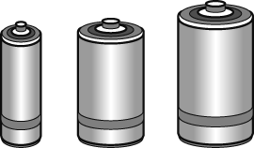 | ‧
○鈕扣型電池  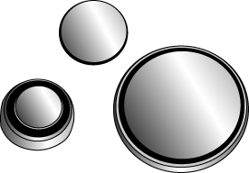 | ‧ ‧ | ㄅ一次電池
○鹼性電池  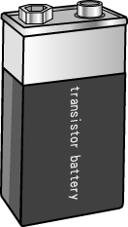 | ‧ ‧ | ㄆ二次電池
○鎳氫電池  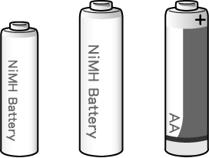 | ‧

- 下列運輸工具的主要用途是什麼？連連看。
○貨輪 | ‧
○飛機 | ‧ |  | ‧ | ㄅ載人
○貨櫃車 | ‧
○捷運 | ‧
○火車 | ‧ |  | ‧ | ㄆ載貨
○郵輪 | ‧

- 下列是汽車的構造和功能，連連看。
(１)車輪 | ． |  | ． | ㄅ使駕駛可以觀察後方的路況
(２)方向盤 | ． |  | ． | ㄆ讓車輛減速、停止
(３)後視鏡 | ． |  | ． | ㄇ動力來源
(４)煞車 | ． |  | ． | ㄈ使車輛前進
(５)引擎 | ． |  | ． | ㄉ可以藉由轉動控制行進方向
- 下列哪些玩具主要的動力來源是相同的，連連看。
○彈力飛機  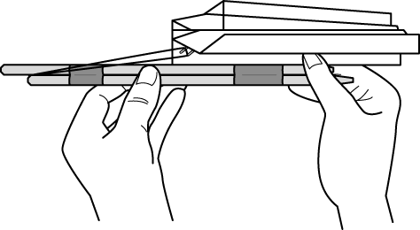 | ‧ | ‧ | A 風車  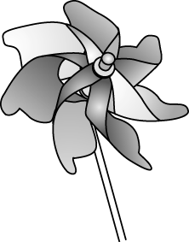
○風箏  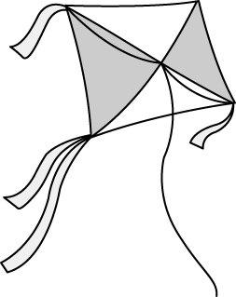 | ‧ | ‧ | B 彈弓  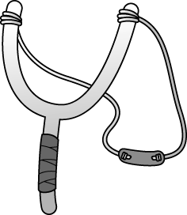
○紙船  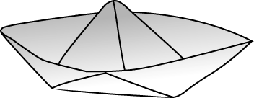 | ‧ | ‧ | C 四驅車  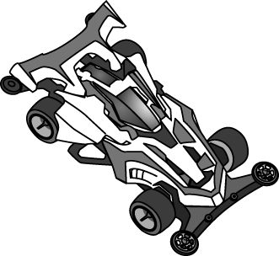
○遙控汽車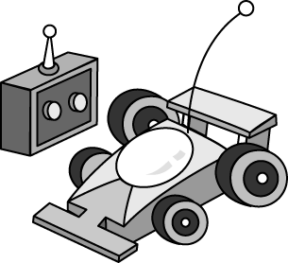 | ‧ | ‧ | D 水車  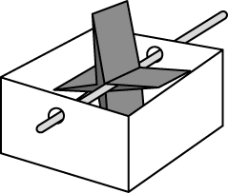
- 下列是腳踏車的構造和功能，連連看。
(１)把手 | ． |  | ． | ㄅ連結踏板和後輪
(２)踏板 | ． |  | ． | ㄆ控制方向
(３)鏈條 | ． |  | ． | ㄇ用腳踩踏，產生動力的地方
(４)煞車把手 | ． |  | ． | ㄈ幫助行進中的車子減速與停止
- 下列物品使用的電池是屬於什麼電池？它有什麼特性？連連看。
○手機  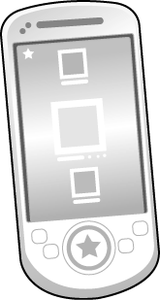 | ‧ | ‧‧  ‧‧ | ‧
○手錶  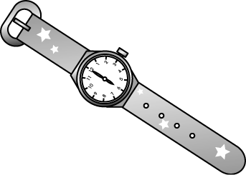 | ‧ | ‧‧  ‧‧ | ‧
○數位相機 | ‧ | ‧‧  ‧‧ | ‧
- 下列哪些電池屬於「一次電池」？哪些電池屬於「二次電池」？連連看。
○鎳氫電池 | ‧
○鹼性電池 | ‧ ‧ | ㄅ一次電池
○鈕扣型電池 | ‧ ‧ | ㄆ二次電池
○鋰離子電池 | ‧
- 下列的玩具主要是運用什麼動力？連連看。
○紙船 | ‧ | ‧ | A 風力
○風箏 | ‧ | ‧ | B 電力
○四驅車 | ‧ | ‧ | C 水力
○彈力飛機 | ‧ | ‧ | D 橡皮筋彈力

- 將下列運輸工具和所使用的動力連起來。
○蒸汽車 | ‧ | ‧ | ㄅ獸力
○牛車 | ‧ | ‧ | ㄆ蒸汽
○汽車 | ‧ | ‧ | ㄇ石油
○高鐵 | ‧ | ‧ | ㄈ電力
- 下圖各屬於哪一種電路連接方式？連連看。
○ | ‧ | ‧ | ㄅ電池並聯
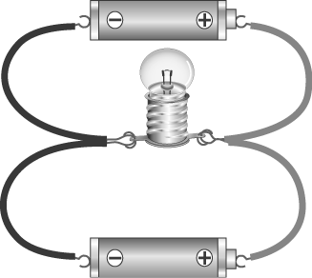 | ‧ | ‧ | ㄅ電池並聯
○ | ‧ | ‧ | ㄆ電池串聯
○ | ‧ | ‧ | ㄇ燈泡並聯
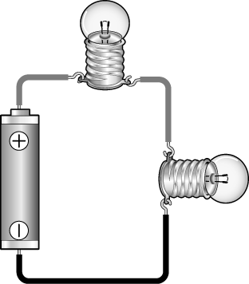 | ‧ | ‧ | ㄇ燈泡並聯
○ | ‧ | ‧ | ㄈ燈泡串聯
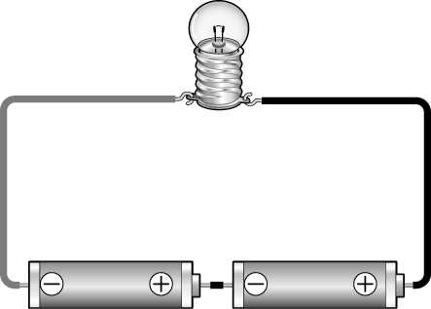 | ‧ | ‧ | ㄈ燈泡串聯

- 連連看，請將電池的正確名稱連起來。
○ | ‧ | ‧ | ㄅ 1.5V 碳鋅電池
○ | ‧ | ‧ | ㄆ鋰離子電池
○ | ‧ | ‧ | ㄇ鈕扣型電池
○ | ‧ | ‧ | ㄈ9V 鹼性電池

- 下列哪些電路的連接方式會使燈泡發亮？哪些不會？連連看。
○
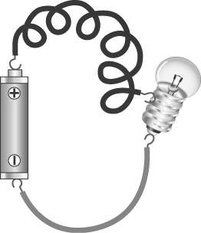 | ‧
○
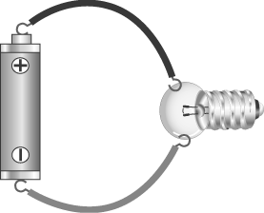 | ‧ | ‧ | ㄅ燈泡會亮
○
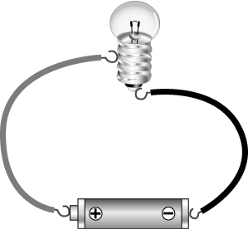 | ‧
○
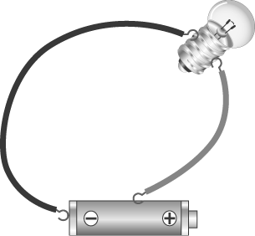 | ‧ | ‧ | ㄆ燈泡不會亮
○
 | ‧

- 下列人員使用的運輸工具，是利用什麼當作動力來源？連連看。
○公車司機 | ． |  | ． | A 人力
○捷運列車駕駛 | ．
○人力車車伕 | ． |  | ． | B 電力
○遊艇船長 | ．
○騎機車的郵差 | ． |  | ． | C 汽油
- 下列哪些物品是屬於電的導體？哪些是屬於電的不良導體？連連看。
○圖釘   | ．
○橡皮擦  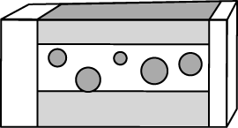 | ． |  | ． | A 電的導體
○塑膠吸管  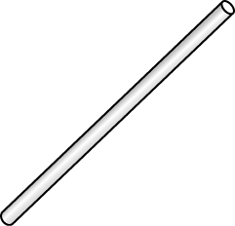 | ．
○考卷  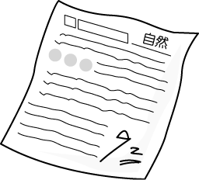 | ． |  | ． | B 電的不良導體
○硬幣  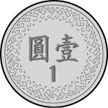 | ．
- 下列運輸工具是屬於哪一種運輸方式？連連看。
(１)貨輪 | ．
(２)捷運 | ． |  | ． | ㄅ陸路運輸
(３)貨櫃車 | ． |  | ． | ㄅ陸路運輸
(４)噴射機 | ． |  | ． | ㄆ海路運輸
(５)汽車 | ． |  | ． | ㄆ海路運輸
(６)郵輪 | ． |  | ． | ㄇ空中運輸
(７)火車 | ． |  | ． | ㄇ空中運輸
(８)直升機 | ．

- 不同職業會倚賴不同的運輸工具，下列職業使用的運輸工具動力來源是什麼？連連看。
○開車的宅急便送貨員 | ‧
○騎腳踏車送報的工讀生 | ‧ |  | ‧ | ㄅ人力
○駕駛高鐵列車駕駛員 | ‧ |  | ‧ | ㄅ人力
○開船捕黑鮪魚的漁夫 | ‧ |  | ‧ | ㄆ獸力
○騎機車送信的郵差 | ‧ |  | ‧ | ㄆ獸力
○騎電動機車外送的人員 | ‧ |  | ‧ | ㄇ電力
○駕駛捷運列車的駕駛員 | ‧ |  | ‧ | ㄇ電力
○用牛車耕種的農夫 | ‧ |  | ‧ | ㄈ汽油
○開遊覽車的駕駛員 | ‧ |  | ‧ | ㄈ汽油
○開貨櫃車的駕駛員 | ‧

- 下列各種運輸工具分別是在哪些地方行駛或航行？連連看。
○輪船 | ‧
○飛機 | ‧ |  | ‧ | ㄅ陸上
○公車 | ‧
○腳踏車 | ‧ |  | ‧ | ㄆ水上
○機車 | ‧
○郵輪 | ‧ |  | ‧ | ㄇ空中
○直升機 | ‧
○帆船 | ‧
- 下列運輸工具使用什麼能源做為動力來源？連連看。
○人力車 | ‧
○飛機 | ‧ |  | ‧ | ㄅ汽油
○帆船 | ‧ |  | ‧ | ㄆ人力
○牛車 | ‧ |  | ‧ | ㄇ獸力
○貨車 | ‧ |  | ‧ | ㄈ風力
○馬車 | ‧ |  | ‧ | ㄉ太陽能
○捷運列車 | ‧ |  | ‧ | ㄊ電力
○太陽能車 | ‧

- 看圖連連看。
○  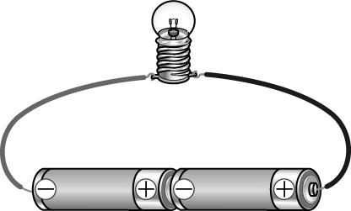 | ‧ | ‧ | ㄅ燈泡並聯
○  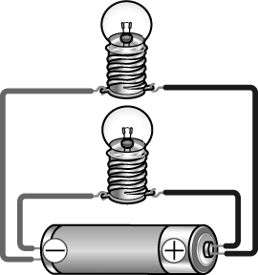 | ‧ | ‧ | ㄆ燈泡串聯
○  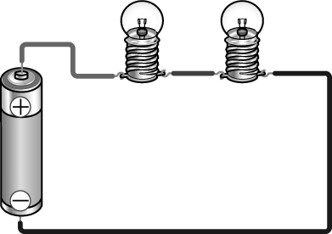 | ‧ | ‧ | ㄇ電池並聯
○  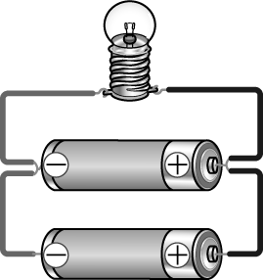 | ‧ | ‧ | ㄈ電池串聯
- 圈圈看
- 哪些屬於一次電池？圈圈看。
（碳鋅電池，鋰離子電池，鈕扣型電池，鹼性電池，鎳氫電池）
- 哪些屬於二次電池？圈圈看。
（碳鋅電池，鋰離子電池，鈕扣型電池，鹼性電池，鎳氫電池）
閱讀測驗
1 太陽能是指來自太陽輻射出的光和熱，而科學的進步使我們能利用這項資源，例如：太陽能熱水器、太陽熱能發電…等
自古以來，人類就懂得利用太陽的光和熱來維持生活和生存，例如：晒魚乾、晒肉乾、晒鹽……等。太陽的不穩定性讓人們在找到其他替代能源後，使用的比例就降低了。但因這些替代能源產生許多汙染，讓我們賴以生存的環境愈來愈差，且替代能源使用後迅速減少、無法馬上再生，才想進一步把太陽能儲存起來加以利用
當太陽能的研究成熟以後，只要太陽還在，我們就比較不需要擔心能源會用完
（ ）(１)太陽是利用什麼方式把光和熱傳播到地球？ ○傳導 ○對流 ○輻射 ○循環。
（ ）(２)利用太陽的光和熱來保存食物，是屬於下面哪一種食物保存原理？ ○醃製 ○隔絕空氣 ○降低溫度 ○去除水分。
（ ）(３)太陽能是一種 ○可再生能源 ○不可再生能源 ○人為製造能源 ○化石能源。
（ ）(４)下列哪一種能源種類和太陽能不同？ ○風力 ○水力 ○煤礦 ○地熱能。
2 有沒有遇過家裡晚餐時間用電鍋在煮飯，又開著電視聽新聞，還同時開了好幾臺冷氣，然後就跳電的情形呢？為什麼會跳電？是電路中的無熔絲斷路器為了保護電器不會因為過高的電流損壞，以及避免電線過熱起火燃燒造成火災。跳電後，只要移除或關閉耗電的電器，再將電箱內的開關打開，就可以繼續用電了！
許多電器、電子設備內也有類似的裝置，叫做保險絲。保險絲是用低熔點的金屬製成，連接在電路中，當電流太高或是溫度太高時，保險絲就會斷掉，形成斷路，保護電器或電子設備不會損壞。
（ ）(１)保險絲最主要的作用是 ○節省電費 ○保證電路安全 ○維持電流穩定 ○保護燈座。
（ ）(２)在電路中，保險絲跟要保護的電器或電子設備的連接方式是○串聯○並聯○不一定○通聯。
（ ）(３)保險絲保護機制是如何運作？ ○關閉電器開關○維持電流一致○關閉電箱內開關○切斷電流。
（ ）(４)下列何者是文中的無熔絲斷路器和保險絲的差別？○一個可以保護電器，一個不可以○一個會造成斷路，一個不會○一個可以重複使用，一個不行○沒有差別。
- 以下是某位老師家中，電費通知及收據的部分放大圖，看圖下列回答問題。
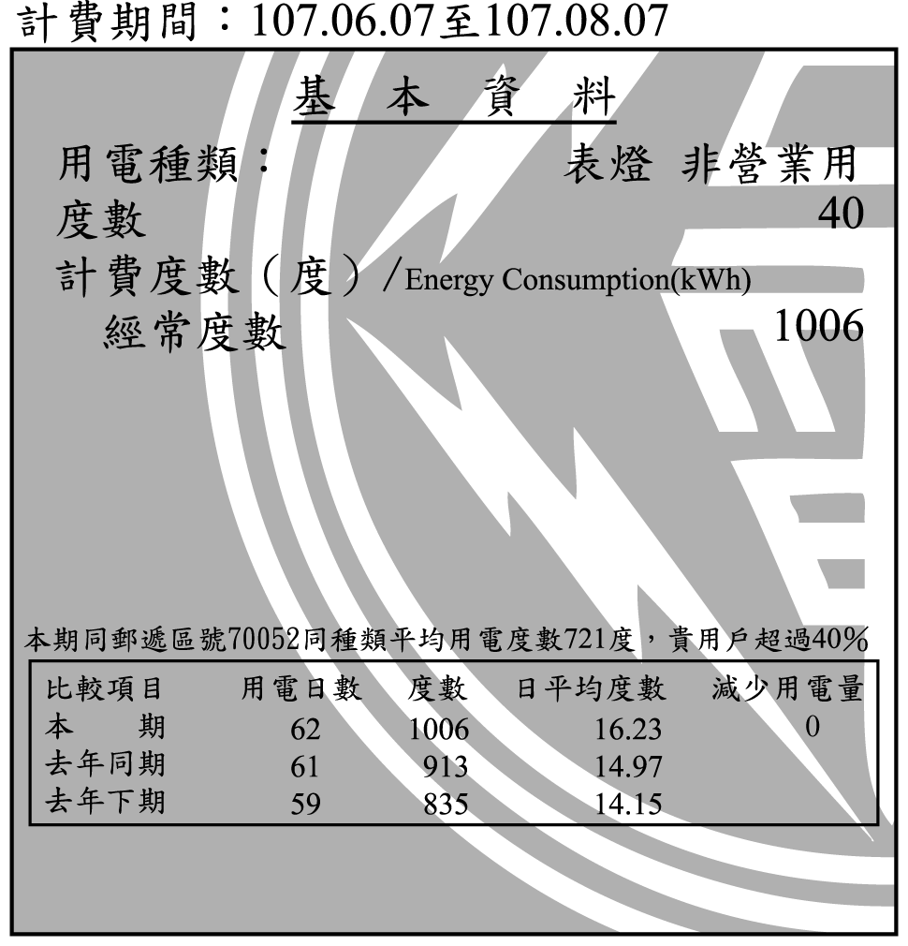
（ ）(１)一般家中的電費，計算期間是多久？ ○每個月 ○每二個月 ○每三個月 ○每半年。
（ ）(２)老師家這個月電費比去年同期多用了多少度電？ ○ 0 度 ○ 93 度 ○ 171 度 ○ 1006 度。
（ ）(３)接第(２)題，用電量增加不太可能是下列哪一個原因造成的？ ○太熱了，吹冷氣的時數較長 ○衣服曬不乾，常使用烘衣機 ○太潮溼，經常開除溼機 ○車子放室外，常因為車子髒了而洗車。
（ ）(４)想要減少用電度數，以下哪一個改變不正確？ ○多用微波爐 ○更換較節能的家電 ○開窗戶保持通風，減少使用冷氣次數 ○使用 LED 燈泡。

1. Gogoro 是一款主打科技、環保的電動雙輪車，不出售電池，採換電池模式，一個電池原本的設計是希望控制在 7 公斤，而上市後的電池重量大約 9 公斤。
電池快沒電了怎麼辦，首先，找到電池交換站，將原本電動車內的兩個電池插入機器的插槽內，插入兩個電池後，機器會彈出兩個供你更換的電池出來。
但 Gogoro 真的環保嗎？大量使用電力的狀況下，發電廠造成的汙染是否增加？值得人們深思。
(１)一臺 Gogoro 配裝的電池大約（ ）公斤。
(２) Gogoro 的電池屬於（ ）電池。（填一次或二次）
(３)臺灣目前的主要發電方式是（ ）發電。
2. 2017 年爆紅的波波球是由 LED 燈和其他填充物組成的透明氣球，又稱為告白氣球、發光氣球或網紅氣球，深受年輕人和小孩喜愛。
雨晴上網購買波波球的材料包自己 DIY，裡面附有一條長三公尺的 LED 燈泡串（含需兩顆電池的電池座）、一顆透明氣球和一組氣球桿。做好後，雨晴試了幾次，氣球上的 LED 燈泡才亮起來，卻發現纏繞在氣球上的 LED 燈泡串有幾個燈泡不會亮，聯絡賣家後，賣家主動告知會寄一條新的 LED 燈泡串給她。
（ ）(１)波波球材料包附的 LED 燈泡串中，燈泡是以什麼方式連接？ ○並聯 ○串聯 ○有的串聯，有的並聯 ○無法判斷。
（ ）(２)雨晴第一次裝上電池時，LED 燈泡完全不會亮，不可能是下列哪一種原因？ ○電池全部沒電 ○有幾個 LED 燈泡壞了 ○電池裝反 ○電池沒裝好。
（ ）(３)雨晴第二次裝上電池時，發現電池是以正極連接另一個電池的負極方式連接，這種方式是電池的 ○並聯 ○串聯 ○相聯 ○互聯。
（ ）(４)雨晴忘記把電池拔掉，放了幾天後電池沒電了，沒電的電池應該怎麼處理？ ○寄回給賣家 ○和一般垃圾丟在一起 ○拿到超商回收 ○埋到盆栽裡當肥料。
3. 想看電視時，發現遙控器的電池沒電了，如果遙控器需要兩顆電池，但家裡只剩一顆備用電池又不想出去買，怎麼辦？國外有位男子準備了一個迴紋針和裝著一顆有電電池的遙控器（如下圖），先將迴紋針一端套在電池槽左側的彈簧裡（負極），再把另一端和正極接觸固定，接著，遙控器就能將電視順利打開了。但這種方式的功率低，必須要近距離對準電視的接收器才可以。上述方法只是個應急的小撇步，平時還是定期檢查家裡電池的庫存比較保險！
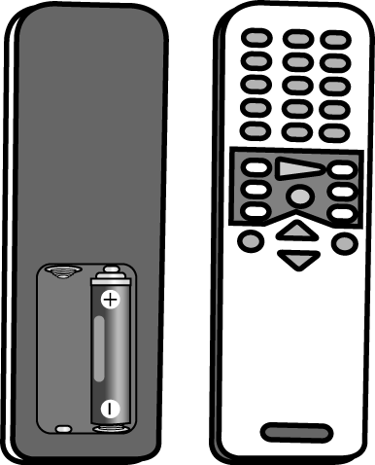
（ ）(１)由上文可以得知此遙控器的電池連接方式是下列哪一種？ ○串聯 ○並聯 ○互聯 ○相聯。
（ ）(２)迴紋針放置到電池盒內後，遙控器就能使用，表示原本的斷路被恢復。由此可知迴紋針是電的 ○不良導體 ○導體 ○記憶體 ○二極體。
（ ）(３)承第(２)題，迴紋針可由下列何者替代？ ○橡皮擦 ○竹筷 ○報紙 ○電線。

能源危機
對於現代的人來說，能源就和空氣一樣重要，而目前全世界的能源大多來自於石油、煤和天然氣。根據專家的初步估計，這些石化燃料在不久的將來會面臨枯竭，如此就產生了能源危機。
能源危機主要是指能源短缺導致價格上揚，進而影響經濟。目前石油價格過於便宜，使我們對石油產生了過度依賴，所以全球石油的蘊藏量日漸減少，而燃料油品仍然是動力機械的主要能源，為了因應能源危機，目前主要的替代能源有：太陽能、核能、水力發電、潮汐、風力、生質能……等。
（ ）(１)下列哪一個不是石油迅速減少的原因？ ○大量用在食物調理 ○動力機械的主要能源 ○價格便宜 ○再生速度非常慢。
（ ）(２)短文內提到的替代能源中，哪一種屬於不可再生能源？ ○太陽能 ○核能 ○風力 ○水力。
（ ）(３)下列哪一種做法可能可以較直接的減少石油用量？ ○多搭乘大眾運輸工具 ○使用再生紙 ○淋浴取代泡澡 ○吃素。
漢斯．奧斯特（西元 1777 年～西元 1851 年），生於丹麥朗 格蘭島，他是一位物理學家、化學家和文學家。父親是一位藥劑師，奧斯特因為常在藥局裡幫父親，所以學會了一些化學基礎。
在 1801 年，奧斯特得到一筆為期三年的遊學獎學金，也因此可以出國遊學。他在德國遇到約翰．芮特—一位優秀的物理學家。芮特深信在磁場與電場之間隱藏著一種物理關係。奧斯特覺得這想法不錯，於是他開始朝著這個假說研究。
終於在 1820 年，奧斯特意外發現通電後的導線會作用於磁針，使磁針改變方向，這也就是目前我們所說的電流磁效應。
（ ）(１)發現電流磁效應的人是 ○愛迪生 ○富蘭克林 ○奧斯特 ○芮特。
（ ）(２)下列哪一個人促成了電流磁效應被發現？ ○愛迪生 ○富蘭克林 ○瓦特 ○芮特。
（ ）(３)如果通電的導線放在指北針上方，指北針的指針會如何？ ○靜止不動 ○偏轉 ○斷裂 ○改變顏色。
腳踏車是一種以人力踩踏腳踏板驅動前進的小型陸上車輛。騎腳踏車的能源效率較高，所消耗的能量和排放的二氧化碳也比汽、機車少。騎腳踏車時，應養成兩手同時壓下煞車把手的習慣，或是應先煞後輪、再煞前輪，避免只煞前輪，而導致翻車。遇到需緊急煞車的情況時，可以將雙手伸直、手肘微彎並撐住腳踏車把手，避免身體重心往前移。另外，不可長時間壓住剎車把手，以免造成危險。
依據上文，下面敘述正確的請畫○，錯誤的請打╳。
（ ）(１)腳踏車的動力來源是人力。
（ ）(２)騎腳踏車消耗的能量和排放的二氧化碳，會比開汽車或騎機車多。
（ ）(３)騎腳踏車時要盡量避免緊急煞車，但在必要的時候，正確地操作緊急煞車仍可將傷害降至最低。
（ ）(４)利用腳踏車的煞車裝置可以使行駛中的腳踏車停下。
（ ）(５)騎腳踏車時，如果兩手同時壓下煞車把手，容易導致翻車。
（ ）(６)騎腳踏車時，不可長時間壓住煞車把手，以免危險。
新聞報導
2016 年 5 月 18 日，一部滿載高麗菜的大貨車在清晨六點多時從合歡山下山，行經合歡山公路（台 14 甲線）20.5 公里處，駕駛發現 A 有問題，趕緊將車擦撞山壁，希望減緩車速，最後側翻在路邊，駕駛身上有多處外傷，意識清楚。請回答下列問題。
（ ）(１)由此段落可知駕駛原本希望藉由 A 來○加速○減速○旋轉○倒退
（ ）(２)承第(１)題，A 是車子的哪個裝置？ ○煞車 ○油門 ○電池 ○油箱。
（ ）(３)因為 A 有問題無法正常發揮作用，所以駕駛將車擦撞山壁，希望減緩車速。若山壁在右側，左側是斷崖，駕駛需將車體向哪側靠近？ ○左側 ○路中央 ○右側 ○以上都可以。
（ ）(４)承第(３)題，駕駛需要利用車子的哪個裝置控制車輪使車體靠向山壁？ ○引擎 ○油箱 ○排氣管 ○方向盤。
全球暖化
全球暖化是指地球的大氣和海洋因為溫室效應造成全球性溫度上升的氣候變化現象。而溫室效應是大氣層中的溫室氣體吸收輻射能，使地球表面的溫度升高，但如果沒有溫室效應，地球的溫度會降到 0 度以下。
大氣層的溫室氣體中，其他氣體造成的溫室效應都是二氧化碳的 23 倍以上，但由於二氧化碳的含量遠大於其他氣體的含量，因此造成的溫室效應仍是最大的。
全球暖化在人們印象中不外乎是冰山融化使海平面上升、北極熊死亡、造成氣候異常等。但氣溫升高的同時也會使一些傳染病更易爆發，氣候異常也會使糧食產量不穩定，若造成搶奪時，更可能會引發戰爭。
全球暖化造成的影響比想像中的嚴重，為了地球的永續發展和人類的未來，人人都應該落實節能減碳，否則，人類文明將岌岌可危。
（ ）(１)如果沒有溫室效應，可能發生下列哪一種現象？ ○河流結冰 ○人類被凍死 ○地球表面溫度降到 0 度以下 ○以上都有可能。
（ ）(２)全球暖化不會造成什麼影響？ ○南、北極冰山更穩固 ○戰爭 ○死於傳染病的人數增加 ○許多小島沉入水中。
（ ）(３)為什麼二氧化碳造成的溫室效應比其他氣體大？ ○重量最重 ○最早形成 ○毒性最強 ○含量最多。
（ ）(４)下列哪一種做法不能保護地球？ ○隨手關燈 ○冷氣開最低溫 ○搭乘大眾捷運 ○使用再生能源。
閱讀下列發電方式的優、缺點後，回答問題
（ ）(１)下列哪一項是核能發電優點？ ○煤炭比較便宜 ○不會造成空氣汙染 ○容易受地形限制 ○可以循環永續發展。
（ ）(２)下列哪一項是火力發電缺點？ ○易造成空氣汙染 ○會導致輻射汙染 ○燃料取得方便 ○取之不盡，用之不竭。
（ ）(３) 105 年臺灣發電方式的比例，火力發電的比例是再生能源發電比例的幾倍？ ○ 400 倍 ○ 20 倍 ○ 16 倍 ○ 3 倍。
（ ）(４)若因環保，暫停大部分核能及火力發電，使用綠能發電，可能會產生下列什麼情形？ ○供電不足，實施限電 ○水力發電造成水量不足，實施限水 ○空氣汙染加劇 ○電價下跌。

